Игры и игровые упражнения для детей с РАС

Игра - это вид деятельности в условиях ситуаций, которые направлены на воссоздание и усвоения общественного опыта, в котором совершенствуется самоуправление поведением.

Особенности игры аутичного ребёнка:
* незаинтересованность игровыми предметами и игрушками;
* отсутствует сюжетно - ролевая игра;
* нет интереса к детям;
* отказ от действия с предметами в соответствии их функциональном назначении;
* не используют предметы заместители или отсутствует данное умение.

Виды игр с ребенком:
- стереотипные
- сенсорные
- совместное рисование
Все игры и игровые упражнения направлены на установление эмоционального контакта с взрослым, на совершенствование способности зрительного контакта.

Игра "Ручки"
Ребенок располагается перед взрослым, берет его за руки и ритмично похлопывает своей рукой по руке ребенка, повторяя "Рука твоя, рука моя...". Если ребенок сопротивляется, то взрослый продолжает похлопывание себе. Тактильный контакт очень важен.
Игра "Отойди и подойди"
Взрослый отходит от ребенка и руками приглашает его подойти. При этом приговаривая: "Подойди ко мне, хороший...". Ребенок подошел, взрослый обнимает его, немного удерживает, если следует сопротивление. Старается заглянуть ребенку в глаза, приговаривая: " Какой ты красивый, хороший...".
Игра "Птички"
Взрослый показывает, как птица взмахивает крыльями и говорит: "Лети ко мне". Если ребенок не выполняет движение, взрослый помогает ему. Задания можно усложнять, показать, как клюет зернышки.
Игра "Качание в одеяле"
Два взрослых предлагают ребенку сесть в одеяло. Раскачивая и приговаривая "Море волнуется раз, море волнуется два". Такая игра вызывает много эмоций у детей.

Сенсорные игры
Мир предметов и их свойств значим для аутичного ребенка, привлекает его интерес и внимание.
Игры с водой
Основная цель - это успокаивающее воздействие на ребенка, эмоциональная разгрузка, получение положительного заряда.
Игры: "Переливание воды", "Фонтан", "Ты плыви кораблик", "Цветная вода" и др.
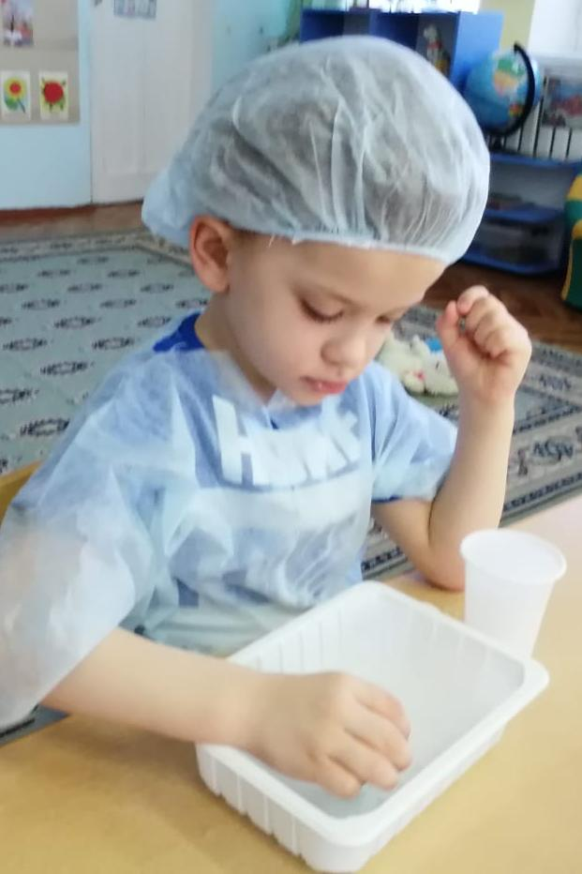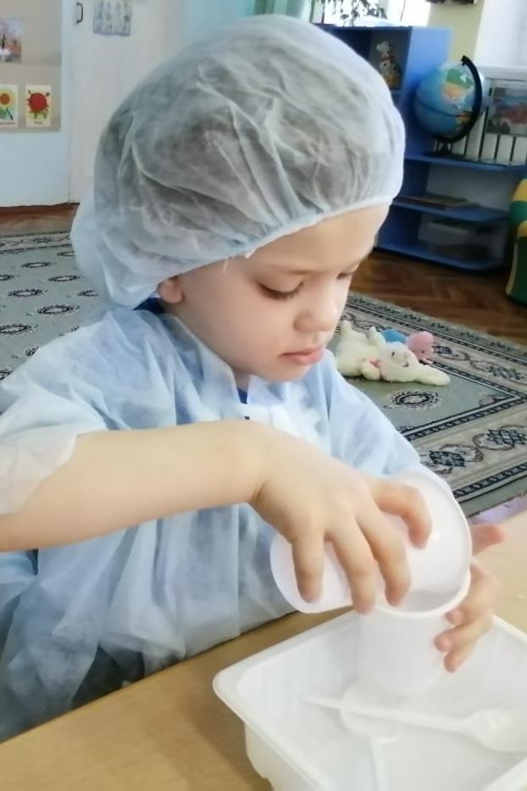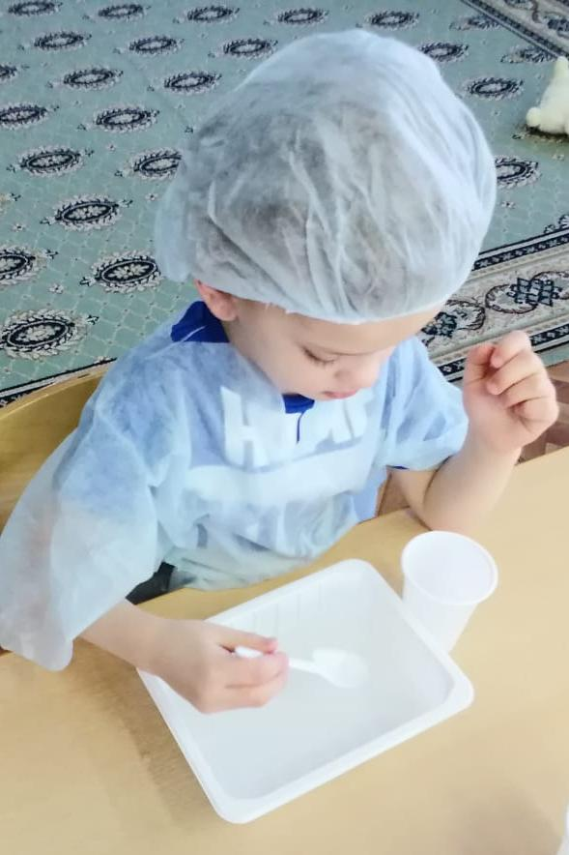

Совместное рисование
Игра "Рисовать подражая". Цель: ребенок должен научиться 2-3 секунды рисовать карандашом на большом листе бумаги. Взрослый садится напротив ребенка. Кладет перед ним один карандаш, а другой оставляет себе. Затем кладет большой лист бумаги между собой и ребенком. Он должен хорошо дотянуться до бумаги и карандаша. Затем взрослый пишет в течение 2-3 секунд каракули на бумаги. Потом вкладывает в руки ребенка карандаш в кулак и помогает писать такие же каракули. Затем хвалит ребенка. Кладет новый чистый лист. Повторяет эти действия вместе с ребенком. Однако старается, чтобы самостоятельно выполнял. Если ребенок не пытается это сделать, то опять помогает взрослый. Если ребенок подражает взрослому, то можно изменить формы каракуль.
Имитационные упражнения пластилином
Цель: ребенок должен научиться действиям с пластилином. Взрослый делит пластилин на равные части. Кладет туда, где хорошо видно ребенку. Дает ребенку, берет второй. Необходимо наблюдать смотрим ли ребенок за взрослым. Воспитатель раскатывает свой кусок пластилина, так, чтобы он приобрел форму змеи. Во время катающих действий взрослый говорит " Посмотри сюда. Сделай также". Если ребенок не пытается и не делает, то воспитатель направляет его руку соответствующим образом. Как только ребенок начинает катать, взрослый поощряет его. Можно использовать другие кусочки пластилина используя другие формы.
Восприятие "Строить по образцу из кубиков"
Цель: научить ребенка сложить по образцу фигуры из пяти кубиков. Взрослый садится с ребенком за стол и дает ему пять кубиков, а остальные оставляет у себя. Затем складывает простой образец из них (дорога, домик и т.д.) и просит посмотреть ребенка. Воспитатель обращает внимание на то, разглядывает ли ребенок образец. Просит сделать тоже самое. Берет руку и помогает правильно сложить. Если ребенок самостоятельно начинает складывать, то помощь взрослого ограничена. Ребенка нужно хвалить за каждое правильное действие.

Кречетова Елена Анатольевна

